江西华恒工程检测有限公司
职业卫生项目信息公开卡
项目/报告编号:HH25JC46
报告完成时间：2025年12月23日
用人单位名称 | 江西艾施特制药有限公司
用人单位地址 | 江西省南昌市南昌高新技术产业开发区瑶湖北大道3333号
联系人 | 饶浩/18620369493
报告名称 | 江西艾施特制药有限公司职业病危害因素定期检测
项目组人员 | 邓金根、练月云、黄永乐、黄伟红
现场调查人员 | 练月云、黄永乐 | 采样/检测人员 | 邓金根、练月云、黄永乐、黄伟红
现场调查时间 | 2025年10月15日 | 采样/检测时间 | 2025年11月17日、11月24日
调查陪同人 | 饶浩 | 采样陪同人 | 饶浩
现场调查影像资料 |  | 现场采样、现场检测的影像资料
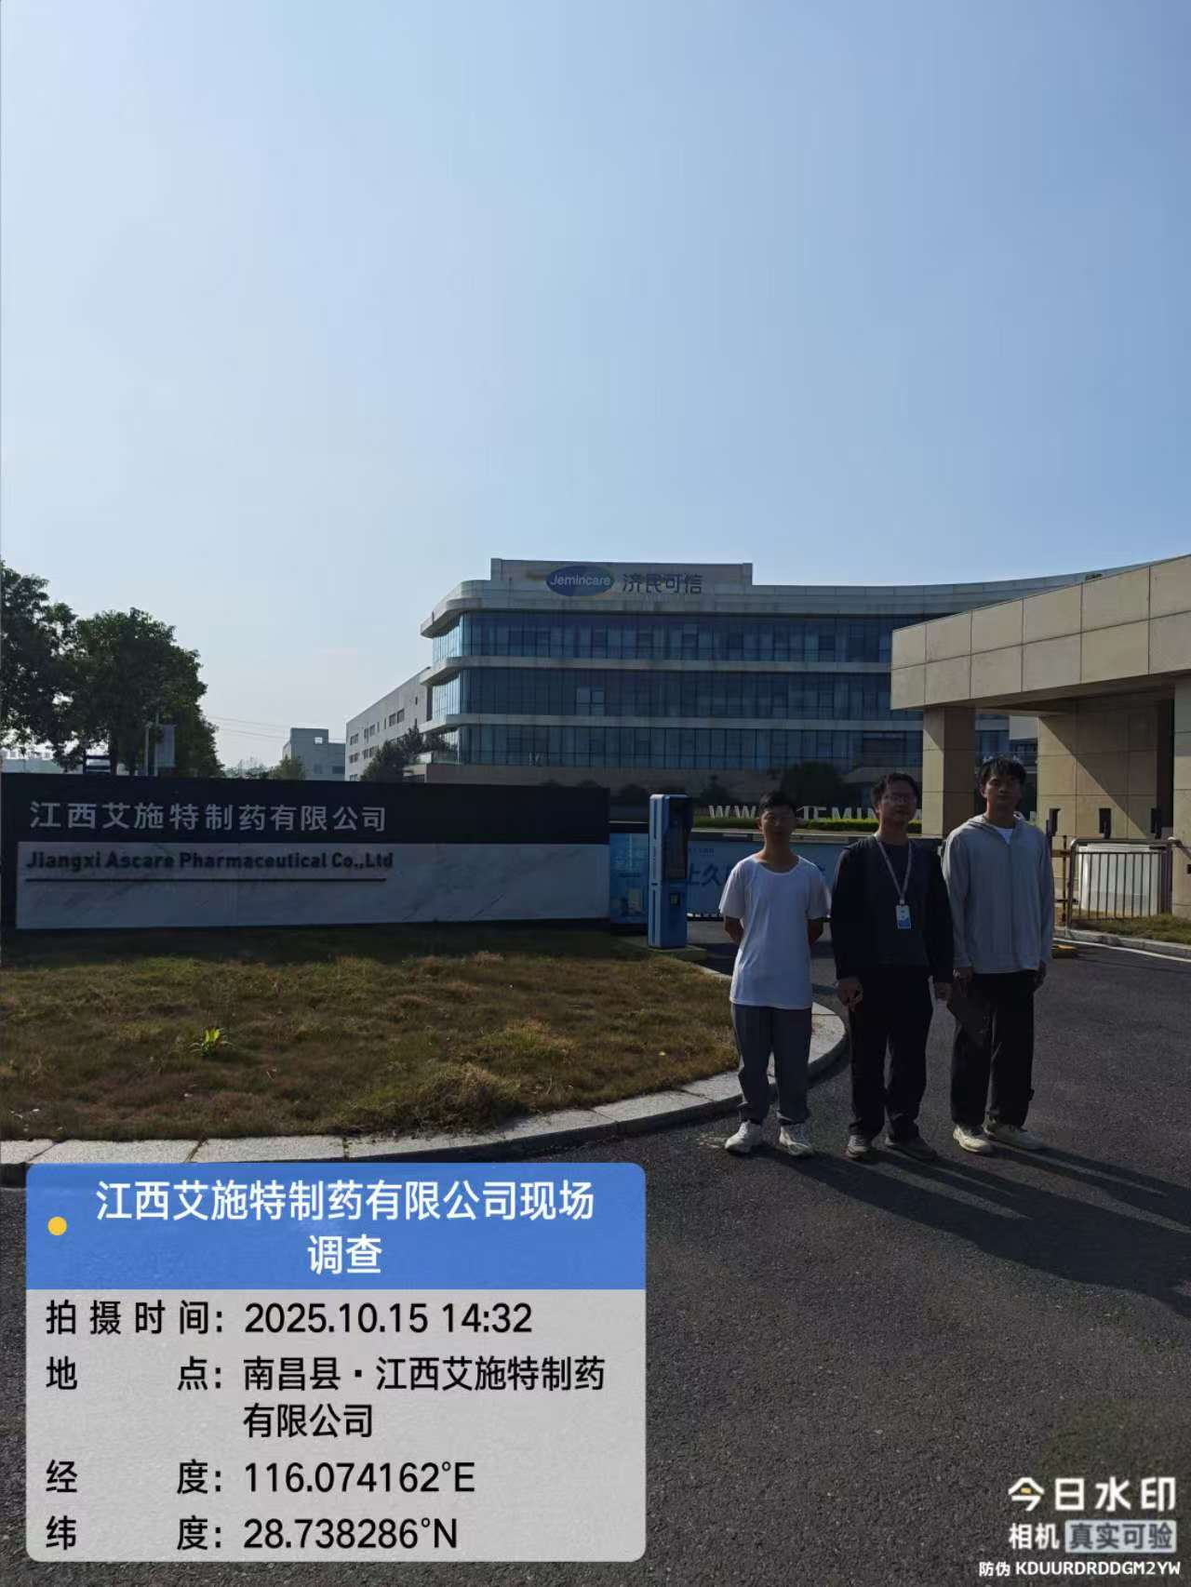 |  | 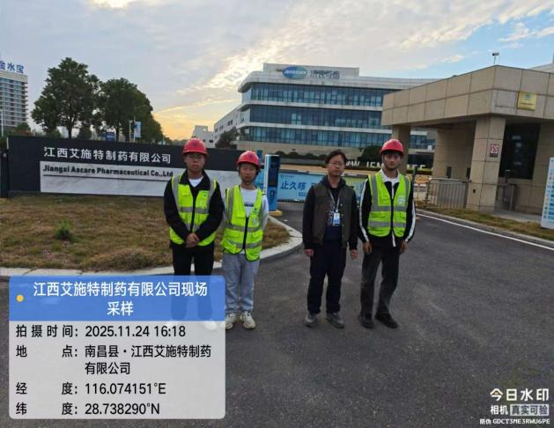
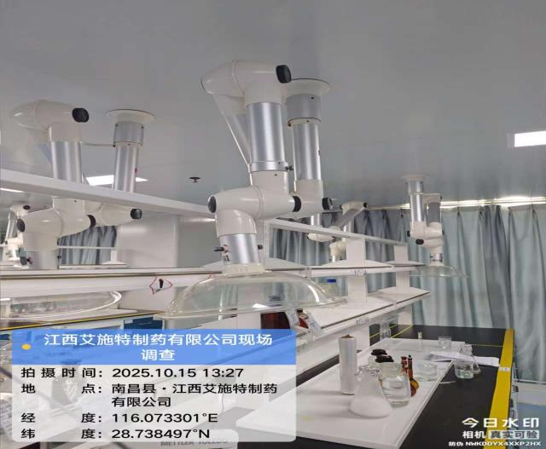 |  | 